[河北大学附属医院神经内科主任论文受质疑，打假人直指图片旋转重复现象](https://mp.weixin.qq.com/s?__biz=Mzk0Njc5Mjk2OA==&mid=2247492256&idx=1&sn=56276ee00f2db9e60382a8a83e4cee49)

诚挚君[诚挚科研](javascript:void(0);)2025-04-08 21:15:01浙江

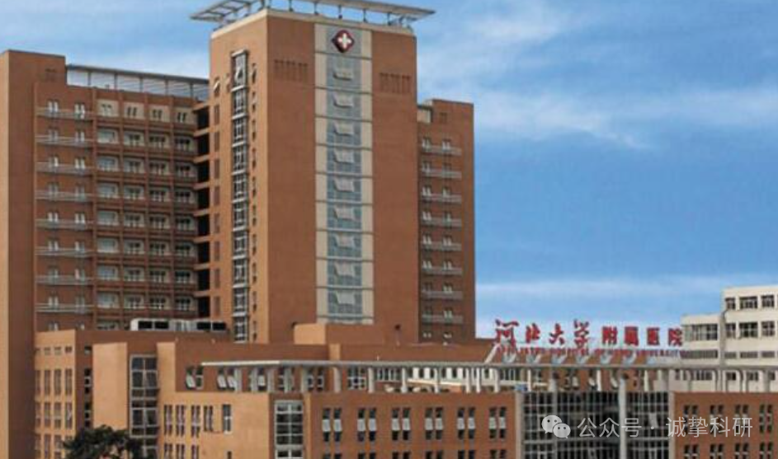

**01**

**论文信息**

2015年，主要来自河北大学附属医院神经内科的 Pan Li , Likai Su （通讯作者）, Xiaofang Li , Weiying Di , Xiangjian Zhang , Cong Zhang , Tingting He , Xingyuan Zhu , Ye Zhang , Yaoru Li 在The International journal of neuroscience 期刊发表了一篇题目为：Remote limb ischemic postconditioning protects mouse brain against cerebral ischemia/reperfusion injury via upregulating expression of Nrf2, HO-1 and NQO-1 in mice 的论文。这项工作由中国河北大学医学学科资助项目资助[资助编号 11ZF006]。

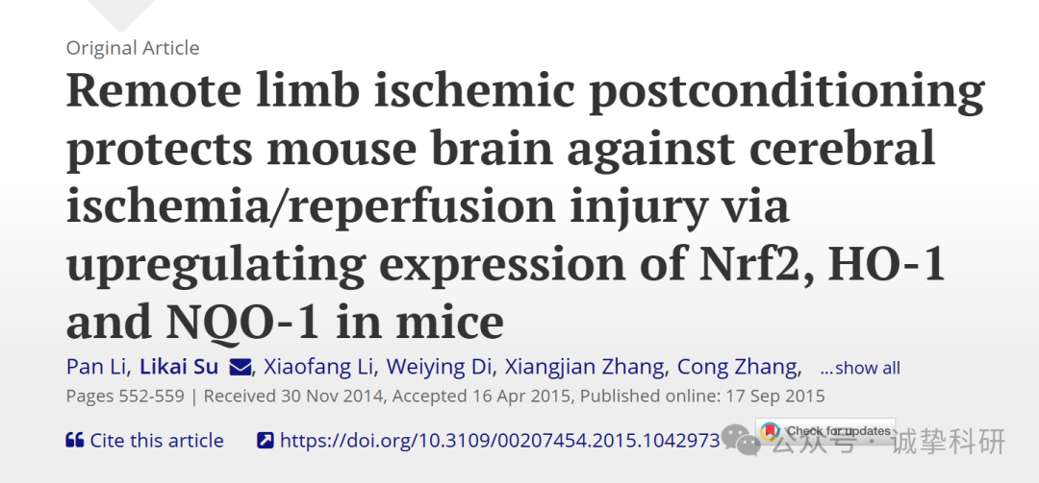

**02**

**质疑信息**

2025年4月，国际著名职业学术打假人René Aquarius 在 Pubpeer 论坛发表评论：

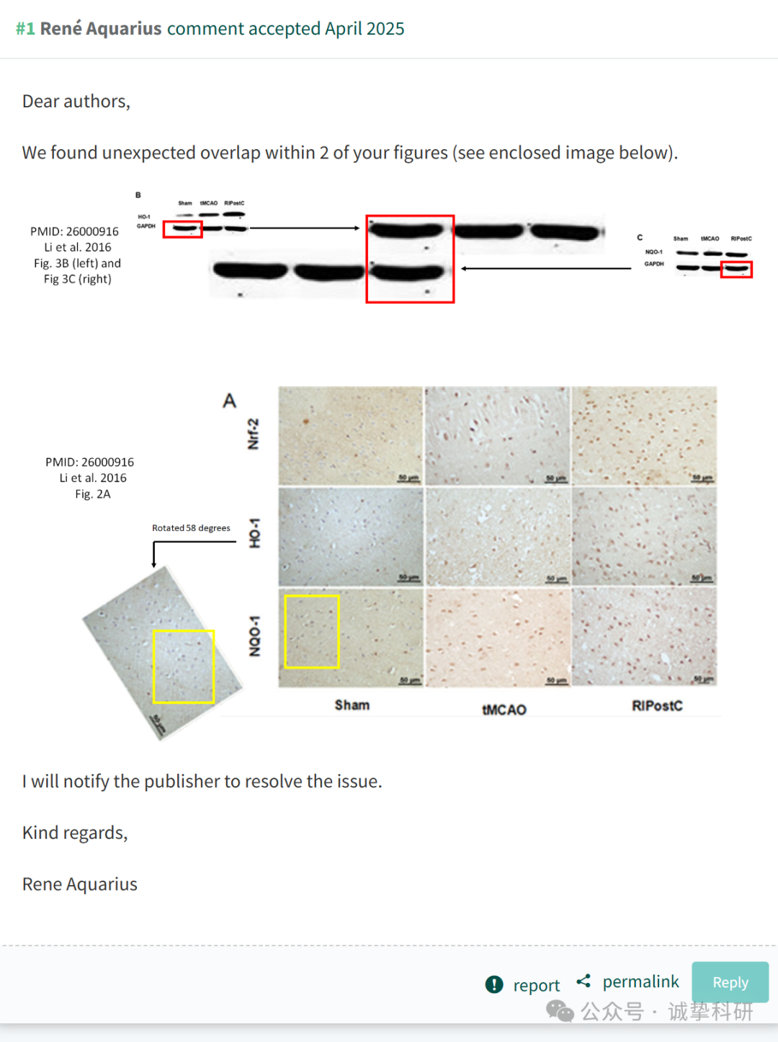

参考信息：

https://www.pubpeer.org/publications/A2EF2DB2DBDCB661DA468F37AA7441

免责声明：信息来源于 Pubpeer，提及人名均为音译，对于文章内容的真实性、完整性、及时性本公众号不做任何保证或承诺，仅供读者参考。如有侵权，请及时联系公众号后台。让我们共同维护学术界的公正与透明。

